**Омарова Сәуле Есенқызы,**

бастауыш сынып мұғалімі

**Көптаңбалы сандарды көбейту және бөлу тәсілдерін пысықтау**

(Математика 4 г сынып)

Мақсаты: Оқушыларға тапсырмаларды ойлау әрекеті туралы түсінік беру; олардың құндылық ретіндегі мәнін ұғындыру. Ізденімпаздыққа, шапшаңдыққа,ұйымшылдыққа тәрбиелеу.

Міндеттері:

1. Талдау,жинақтау,салыстыру ой амалдарының негізінде сөздерді құрауға, ой болжамы арқылы жұмбақ мәселелердің дұрыс шешімін таба білуге, өз ойларын нақты жеткізе білуге үйрету.
2. Көрнекі іс-әрекеттік,сөздік-логикалық,көрнекі бейнелеудегі ойлау әрекеттерін дамыту.
3. Оларды икемділікке,шапшаңдыққа,ұжыммен жұмыста ұйымшылдыққа,белсенділікке тәрбиелеу.

Қажетті техникалық құралдар: слайд, сызба-кестелер.

Сабақ типі: пысықтау-жинақтау

Сабақ түрі: аралас /сабақ

Әдіс-тәсілдер: сұрақ жауап,баяндау,бақылау,әңгіме, түсіндіру,ойын.

Көрнекілігі: қима қағаздар, оқулық, ойындар.

**Сабақ жоспары:**

І. Ұйымдастыру

Сәлемдесу

Топтастыру .

1. Логикалық есеп (Талдау-жинақтау).

2. “Үй тапсырмасы”.

Жыл басына таласқан хайуанаттар

3.Ойын: “Көршісін тап” (Ойлау шапшандығы).

Дәптермен жұмыс

4.Жаңа сабақ

Дәптермен жұмыс

5. “Сандардың ретімен мақалды оқы”. (Ойлау икемділігі)

6“Ойлы болсаң,озып көр” ойыны

7“Тапқыр болсаң ,талас жоқ”ойын

Сергіту сәті

8“Кім жылдам” ойыны

Қорытындылау бағалау .

ІІ. Сабақты қорыту.

1.Топтастыру.

2. Қорытындылау.

Сабақтың барысы:

І. Ұйымдастыру кезеңі.

**Мұғалім:** Бүгінгі ашық сағатымыздың тақырыбы «Көптаңбалы сандарды көбейту және бөлу тәсілдерін пысықтау »деп аталады екен.

Топтастыру

І.1-топ “Білгірлер”

ІІ. 2-топ “Тапқырлар”

ІІІ. 3-топ “Алғырлар”

ІІ.Психологиялық тапсырма.

**№1“Көршісін тап ”**

1-топ 2-топ 3-топ

1 112•30 =33 360 51•4=204 12 130•4=48 5201

4 440:40 =111 24 006:6=4001 88 080:20=4404

10 640:2 =5 320 10 000:250=40 500 500:500=1001

**Жаңа сабаққа бағыттау.**

№2 тапсырма. Салыстыру ақыл-ой дамуына байланысты жүргізіледі.

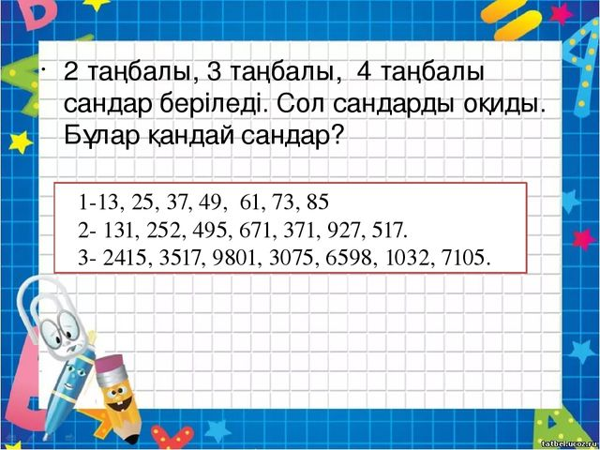

**№2 Сандардың ретімен мақалды оқы. Дұрыстығын тексеру**

**3027 931 253 38 123**

**\* 105 *210 -246 206**

**15135 931 738**

**+3027 +1862 -738**

**317.8 35 195.510 0**

№3“Ойлы болсаң,озып көр ”  **ойыны.** **Балалар, бүгінгі сабағымыздың тақырыбы –** Көптаңбалы сандарды көбейту және бөлу тәсілдерін пысықтау **6.859423=6000000+800000+50000+9000+400+20+3.** Топтар жарысады.

І-топ

1. 2597·32+280448:56=88112 2. 2700+20124:387-509=2243

1. 2597·32=83104 1. 20124:387=52

2. 280448:56=5008 2. 2700+52=2752

3. 83104+5008=88112 3. 2752-509=2243

ІІ-топ

1.750+(11267+1522):203=813 2. 3568+(36532+860):456=3650

1. 11267+1522=12789 1. 36532+860=37392

2. 12789:203=63 2. 37392:456=82

3. 750+63=813 3.3568+82=3650

ІІІ-топ

1.800+115023:23+2600·345=902801 2.511785:17·29-836250:625=871707

1.115023:23=5001 1. 511785:17=30105

2.2600·345=897000 2. 30105·29=873045

3.800+5001=5801 3. 836250:625=1338

4.5801+897000=902801 4. 873045-1338=871707

**№4 “Кім тез ойлайды”ойыны**

1-топ  V= 320 км :4 сағ= 80 км/сағ

3-топ а)Vm=33км/сағ Шешуі: V= Vm + Vm=33км/сағ +25км/сағ=58 км/сағ

Vm=25км/сағ S= V· t =58 км/сағ · 3сағ=174 км

t=3сағ S=?км Жауабы: S=174 км.

2-топ ә) t=6 сағ Шешуі: Vв=S: t =96 км : 6 сағ=16км/сағ

S=96 км Vқайтар ж =16км/сағ-4км/сағ=12 км/сағ

Vқайтар ж-4 км/сағатқа азайды tқайтар жол=96км/сағ : 12 км/сағ=8сағ

Vв=? tқайтар жол=?сағ Жауабы: tқайтар жол=8сағ

**№6“Тапқыр болсаң,тауып көр”** Көрсетілген өлшем бірліктерін ауызша өрнекте 3топқа тапсырмалар бөлініп беріледі.

**1-топ**

6км90м=6090м 8м2 54дм2=85400см2 486с=8мин 6с 5сағ8мин=308мин

**2-топ**

6м2=60000 см2 72сағ=3тәул. 2600г=2кг600г 52 ай=4ж.4ай

**3-топ**

8т2ц=8200кг 60000кг=600ц 1сағ5мин=65мин 2ай25тәул.=85тәул.

**№7“Кім шапшаң” ойыны**

**2-топ а)** Постер Радиустері 7см 3 мм және 2 см 5мм шеңбер сызу Диаметрін табу 7 см 3мм*2=14см 6мм , 2см 5мм*2=5см

3-топ Центрлері беттесетіндей етіп радиустары 4см және 2см 5мм болатын шеңберлер сыз. 1-топ АНАГРАММА

**ІV.Сергіту сәті**

**№8“Тапқыр болсаң, талас жоқ” ойын.** Оқушылар өз беттерінше тапсырманы орындап, дайын болған топ экранға назар аударайық.Дұрыс ,бұрыстығын тексеріп бағалау. тапсырманың берілгенін оқыту.  
А)Каспий теңізінің ауданы -376 000км2

Арал теңізінің ауданы- 339 500км2 артық

Арал теңізінің ауданы -? км2

Шешуі :376 000 км2 -339 500 км2 =36 500км2

Жауабы : 36 500 км2

Ә)Арал теңізінің ең терең жері-54м

Каспий теңізінің ең терең жері -971м кем

Каспий теңізінің ең терең жері - ?м

Шешуі :971м+54м = 1025м

Жауабы : 1025м

Б) Хан тәңірі шыңының биіктігі 7010 м

Аялдамалар жасады: 4 800м,5600м,5900м,6 400м

Хан тәңірі шыңына дейін -? метр

Шешуі :7010м -6 400=610м

Жауабы : 610м жүрулері тиіс.

 ІІІ. Сабақты қорытындылау.

-Балалар,сонымен бүгінгі сабағымыздың тақырыбы не?

-Сабағымыздың мақсаты не еді?

-Сабақ мақсатына жетті деп ойлайсыңдар ма?

-Қай тапсырма сендерге ұнады?

-Қай тапсырманы орындау қиынырақ болды?

-Топ басшылары өз тобына баға береді.

ІҮ .Бағалау.

Үйге тапсырма №5 есепті орындау